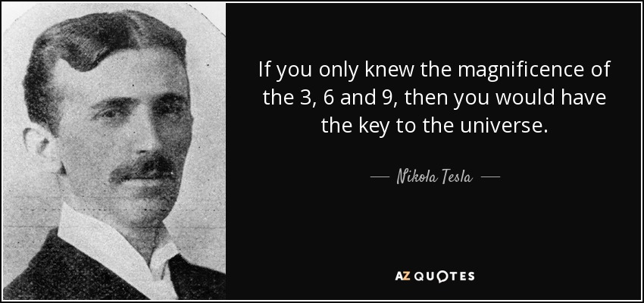

NIKOLA TESLA – nedocenený génius, človek, ktorý rozsvietil svet

„Je rozdiel medzi pokrokom a technológiou. Pokrok slúži pre dobro ľudstva. Technológia nemusí byť celkovým prínosom. Ak technológia ničí planétu, tak sa nejedná o pokrok“

„Neľutujem, že ukradli moje myšlienky.
Je mi ľúto, že nemajú vlastné“

NIKOLA TESLA (*10. júl 1856 – † 7. január 1943, New York) bol americký fyzik, nadaný konštruktér, geniálny vynálezca a vizionár srbského pôvodu. Narodil sa v dedinke Smiljan, ktorá bola súčasťou vtedajšieho Rakúskeho cisárstva. V súčasnosti sa nachádza na území Chorvátska. Mal fotografickú pamäť a bol polyglot. Ovládal vraj 8 až 12 jazykov.

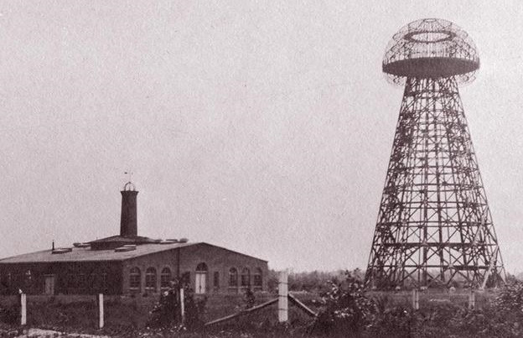
* Stal sa zdrojom aj cieľom mnohých konšpiračných teórií a fám. Podľa nich údajne komunikoval s mimozemskými civilizáciami, cestoval v čase, bol zapojený do Philadelfského experimentu a podľa mnohých bol dokonca mimozemšťan. Údajne spával len 2 hodiny.*

V roku 1899 sa sťahuje do Colorado Springs, kde si zriaďuje nové laboratórium. Tesla začína podriaďovať všetko svoje úsilie pokusom o bezdrôtový prenos elektriny. Na vzdialenosť 42 km sa mu podarí rozsvietiť žiarovky zapichnuté do zeme. O rok neskôr sa sťahuje na Long Island (N.Y.), kde spúšťa svoj známy projekt Wardenclyffe Tower, ktorý končí v roku 1917 zbúraním tejto veže.

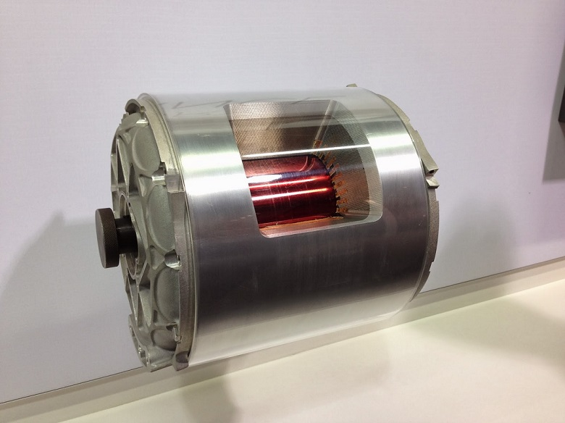

V roku 1888 uskutočnil Nikola Tesla jeden zo svojich najväčších objavov. podarilo zostrojiť tzv. indukčný motor. Dnes sa tento motor označuje ako asynchrónny. Asynchrónny motor je najrozšírenejším elektrickým motorom. Používa sa aj ako pohonná jednotka elektromobilov. Samozrejme aj v rámci vozidiel automobilky Tesla Motors.

Nikola Tesla je držiteľom približne 300 patentov. Tie sa spolu s jeho experimentálnymi prácami stali základom pre vznik mnohých, dnes bežne používaných vecí. S odstupom času sa Nikola Tesla preslávil aj ako vizionár. Predpovedal napríklad smartfóny, internet, wi-fi, drony či lietajúce automobily.


Po Teslovi je pomenovaná aj jedná fyzikálna veličina. Ktorá to je???

